重建校長宿舍 鬼屋變身教育館

2015-05-05 08:36:21 聯合報 記者林麒瑋／關西報導
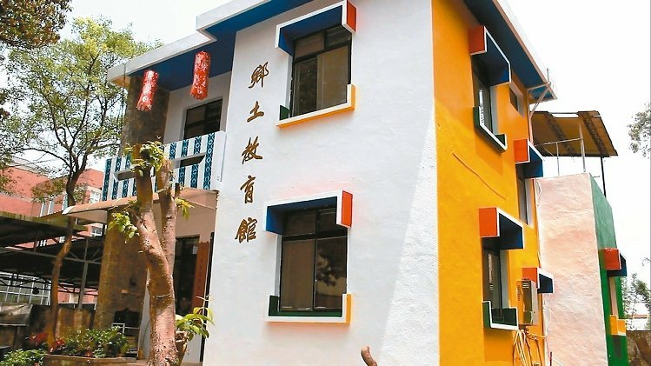

新竹縣關西高中動員多名師生，讓廢棄多年的校長宿舍重新改造得煥然一新。 記者林麒瑋／攝影
分享
新竹縣國立關西高中荒廢多年的校長宿舍，原本成了許多學生口中的「鬼屋」，校方重新改建打造成「鄉土教育館」，成了校園新亮點，希望鄉土文化教育扎根，「讓學習不只有書本，而是真正走進鄉土」。
這棟兩層樓建築有六十多坪，有近40年歷史，民國88年後即閒置荒廢，圍牆、鐵門、大鎖像極了恐怖片中的校園鬼故事場景，如今從裡到外煥然一新，讓校園賦予新生命。
「地方文化注入校園」關西高中被教育部評選為優質化特色領航模範學校，校方去年請關西鎮鄉土文化協會協助，動員多名美術、園藝等專長的老師，共同將校長宿舍改頭換面。
關西鎮鄉土文化協會理事長謝彬祥說，關西有豐富的歷史，鎮上出版的牛欄河畔季刊，還獲選為全國最佳社區報獎，藉由校方提供的校長宿舍，讓協會能徹底運用，將帶領關西學子，了解在地歷史文化。
關西高中校長吳原榮說，這棟校長宿舍已經廢棄好久，為將鄉土教育能扎根，才想把宿舍重新改建，許多師生都相當投入，鄉土文化協會的協助下，讓高中校園注入許多在地情感。
校方打造鄉土教育館後，將規畫地方鄉土文化課程，提供給學生預計每周一天的課程，讓學生更了解自己家鄉。學生鄧筱蓉說，以前校長宿舍都是大門深鎖，從沒進去過，現在改建成鄉土教育館，讓校園內多了豐富的文藝氣息。
吳原榮說，關西地區有豐富的人文藝術，鄉土教育能讓學生能更了解家鄉，希望藉由在地資源的注入，讓學生學習不僅限於書本。

